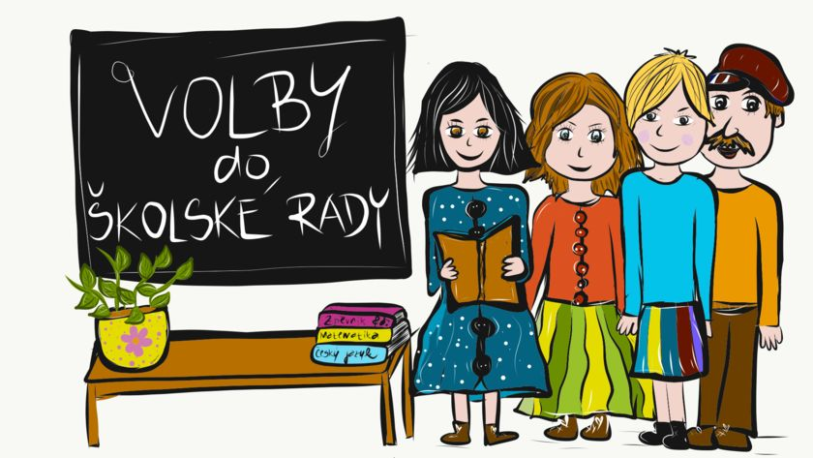

Ředitel školy Mgr. et Mgr. Václav Chmelíř stanovil tříčlenný přípravný výbor, který zajistí průběh voleb nových členů do školské rady. Předsedkyní přípravného výboru byla jmenována ředitelem školy Bc. Králová Jitka M.B.A. Dalšími členy přípravného výboru jsou Darina Raichardová Dis.a Klára Šaldová.

Volby proběhnou **25. října 2024 od 8:00 do 10:00 hodin v sekretariátu školy**. Zákonní zástupci nezletilých žáků posílají svůj hlas vybranému kandidátovi na emailovou adresu zástupkyně školy - **miloslava.mizerova@skolaholeckova.cz**

**Seznam kandidátů:**

Za zákonné zástupce nezletilých žáků ZŠ

* JUDr. Piecha Martina
* Petříková Lucie

Za zletilé žáky SŠ

* Lapišová Lucie
* Jančo Kristián

Za pedagogické pracovníky střední školy

* RNDr. Brožík Josef
* Cop Petr

Za pedagogické pracovníky základní školy

* Mgr. Málková Marie
* Mgr. et Mgr. Miloslava Mizerová